PicDoc-AI文本转视觉工具，1秒生成可视化信息图

https://edit.picdoc.cn/page?lang=zh&docId=464208559686932224

新建文档：
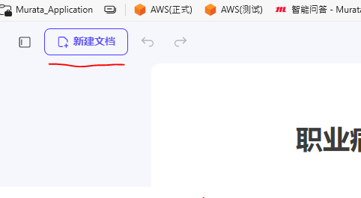
2.上传你的文件
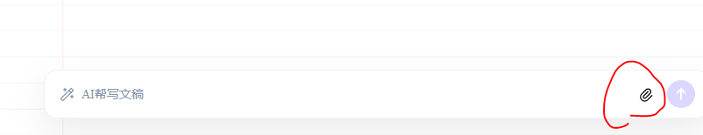
选总结文本

你的文档有点问题。 最后的表格出不来。所以要点一下停止。
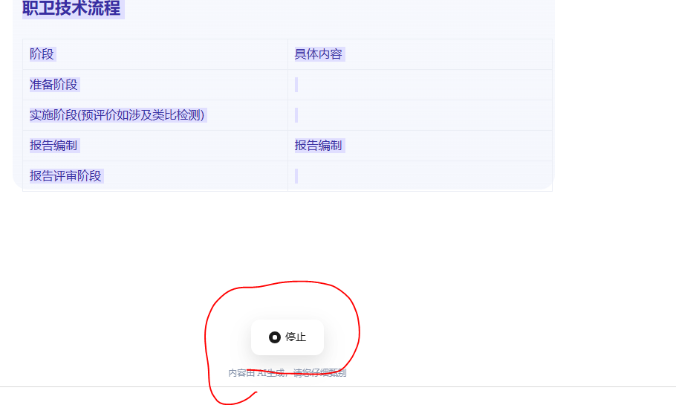

鼠标划上要生成图的内容。
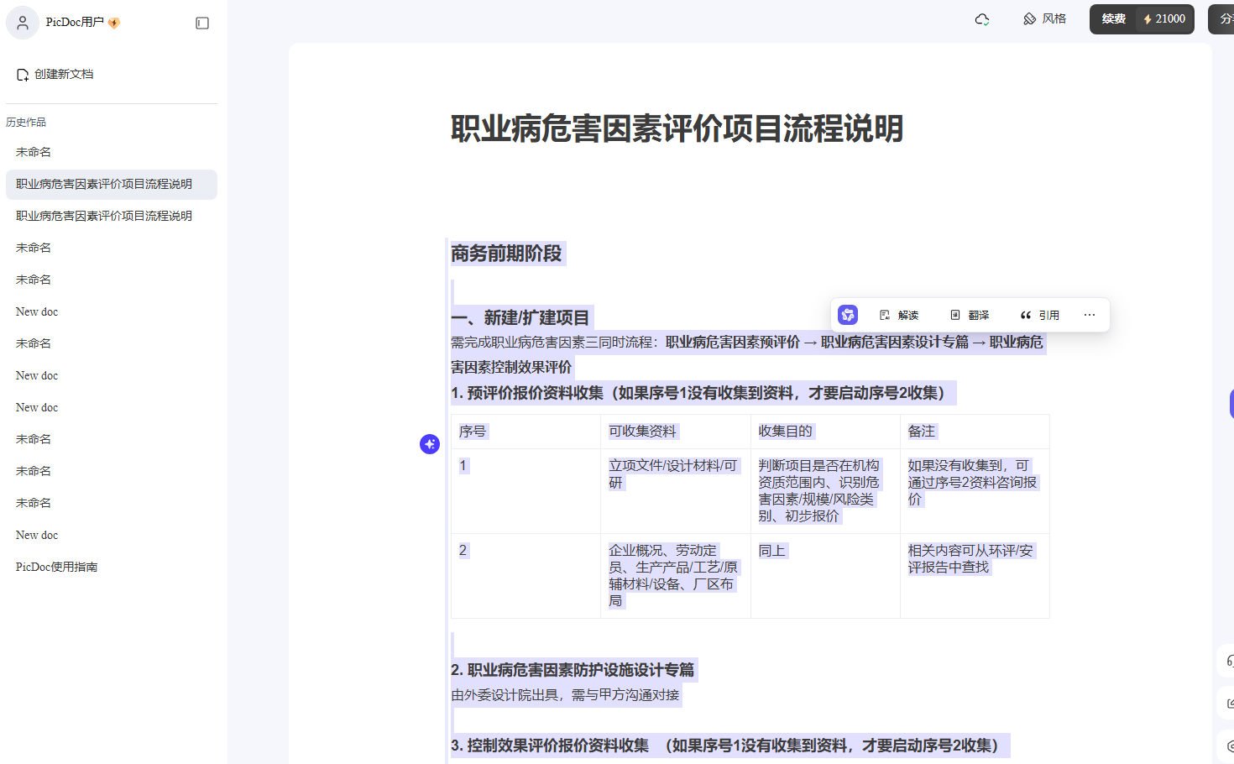
选择要生成的图。

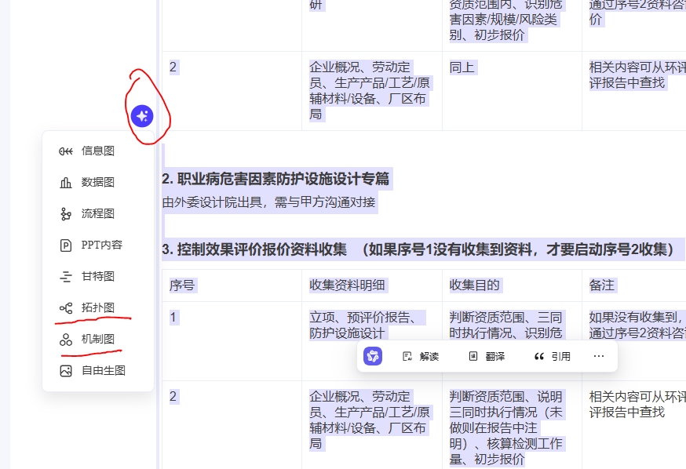

编辑图中文本
鼠标选中流程图。选“文本可编辑”
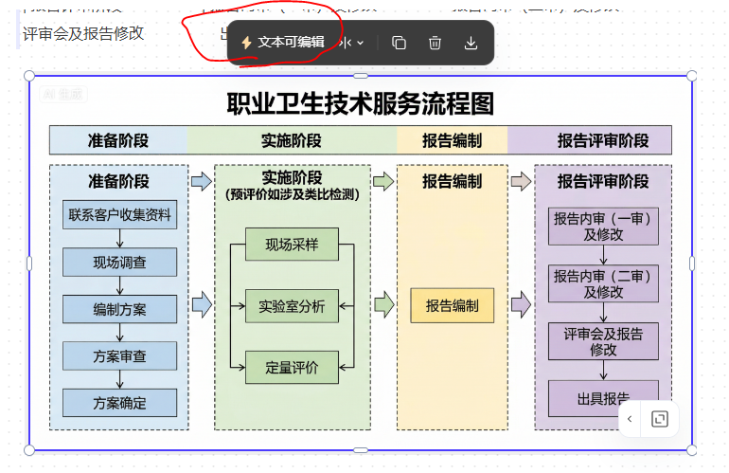
想修改哪里就选哪里的字
